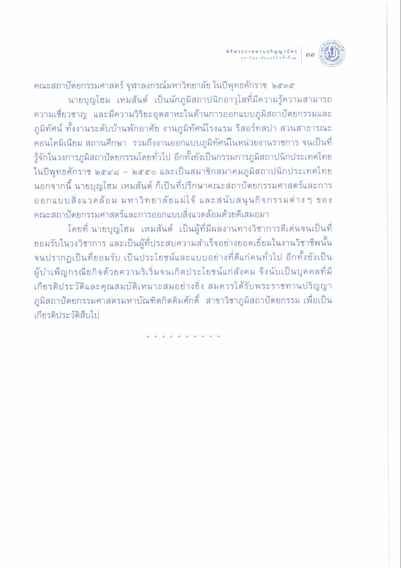
พิธีพระราชทานปริญญาบัตร ๓๓
พิธี พระราชทานปริ ญ ญ า บ ตร
1 ตา ม. ห 1 วิ ท ย ๆ ลัยแม่โจ้ ครั้งที่ ๒
ยา
ERS
คณะสถาปัตยกรรมศาสตร์ จุฬาลงกรณ์มหาวิทยาลัย ในปีพุทธศักราช ๒๕๓๕
นายบุญโฮม เหมสันต์ เป็นนักภูมิสถาปนิกอาวุโสที่มีความรู้ความสามารถ ความเชี่ยวชาญ และมีความวิริยะอุตสาหะในด้านการออกแบบภูมิสถาปัตยกรรมและ ภูมิทัศน์ ทั้งงานระดับบ้านพักอาศัย งานภูมิทัศน์โรงแรม รีสอร์ทสปา สวนสาธารณะ คอนโดมิเนียม สถานศึกษา รวมถึงงานออกแบบภูมิทัศน์ในหน่วยงานราชการ จนเป็นที่ รู้จักในวงการภูมิสถาปัตยกรรมโดยทั่วไป อีกทั้งยังเป็นกรรมการภูมิสถาปนิกประเทศไทย ในปีพุทธศักราช ๒๕๔๘ - ๒๕๕๐ และเป็นสมาชิกสมาคมภูมิสถาปนิกประเทศไทย นอกจากนี้ นายบุญโฮม เหมสันต์ ก็เป็นที่ปรึกษาคณะสถาปัตยกรรมศาสตร์และการ ออกแบบสิ่งแวดล้อม มหาวิทยาลัยแม่โจ้ และสนับสนุนกิจกรรมต่าง ๆ ของ คณะสถาปัตยกรรมศาสตร์และการออกแบบสิ่งแวดล้อมด้วยดีเสมอมา
โดยที่ นายบุญโฮม เหมสันต์ เป็นผู้ที่มีผลงานทางวิชาการดีเด่นจนเป็นที่ ยอมรับในวงวิชาการ และเป็นผู้ที่ประสบความสําเร็จอย่างยอดเยี่ยมในงานวิชาชีพนั้น จนปรากฏเป็นที่ยอมรับ เป็นประโยชน์และแบบอย่างที่ดีแก่คนทั่วไป อีกทั้งยังเป็น ผู้บําเพ็ญกรณียกิจด้วยความริเริ่มจนเกิดประโยชน์แก่สังคม จึงนับเป็นบุคคลที่มี เกียรติประวัติและคุณสมบัติเหมาะสมอย่างยิ่ง สมควรได้รับพระราชทานปริญญา ภูมิสถาปัตยกรรมศาสตรมหาบัณฑิตกิตติมศักดิ์ สาขาวิชาภูมิสถาปัตยกรรม เพื่อเป็น เกียรติประวัติสืบไป

